## Comment travailler au lycée et récupérer son travail chez soi facilement ?

## Comment travailler en groupe et échanger ensemble simplement sur notre travail en cours ?

## Comment montrer notre travail au professeur et discuter avec lui sur notre code ?

La solution : Utiliser des outils de versioning utiliser par les professionnels du développement informatique

# L’outil du versionning par excellence **git** !!!

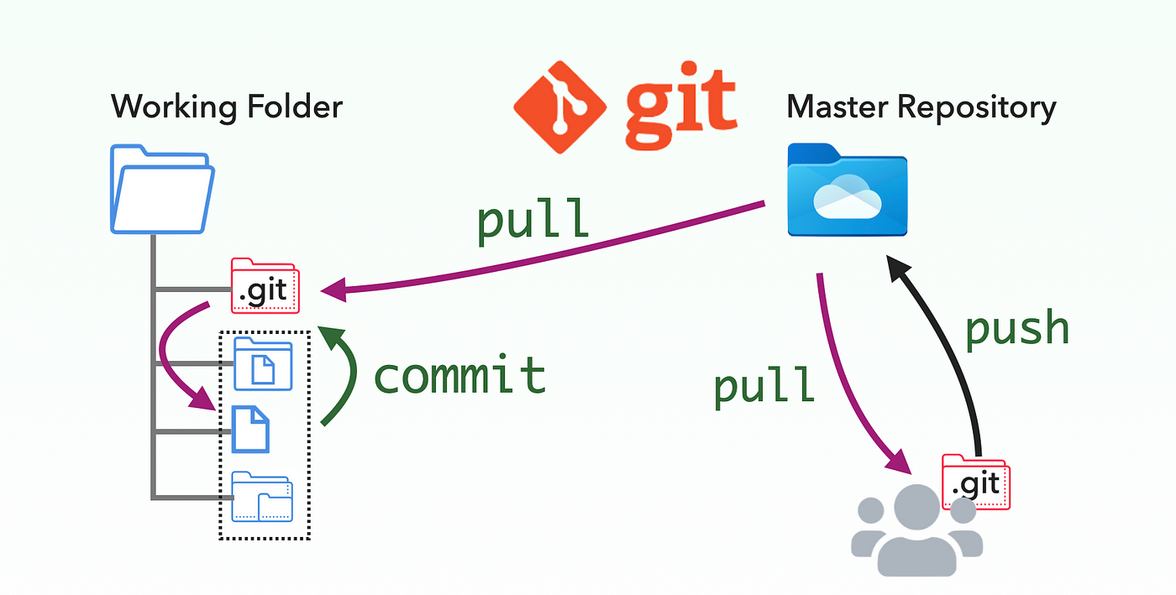

mais c’est en ligne de commande … Aïe … Mince c’est dommage…

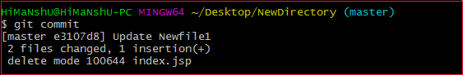

* Trop compliqué pour un début !!!
* Bon, j’ai évidemment la solution, patientez encore …
* Nous allons utiliser un Environnement de Développement Intégré (IDE en anglais) qui s’appelle Visual Code qui va nous permettre de faire les commandes mais avec des boutons !!!

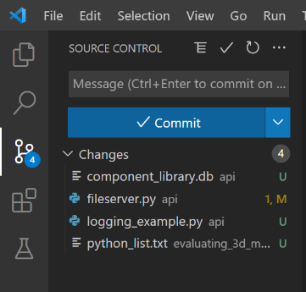 Waouw ! Plutôt cool ! Merci Monsieur ! De rien cadeau !!!

* Ok mais il va aller où notre travail ?
* Ben dans le cloud ! Les nuages ! Bon, les nuages de GitHub, c’est une entreprise qui propose de stocker les projets ( repositories ) informatique.

# Un herbergeur de projets informatiques avec versionning : GitHub ou GitLab

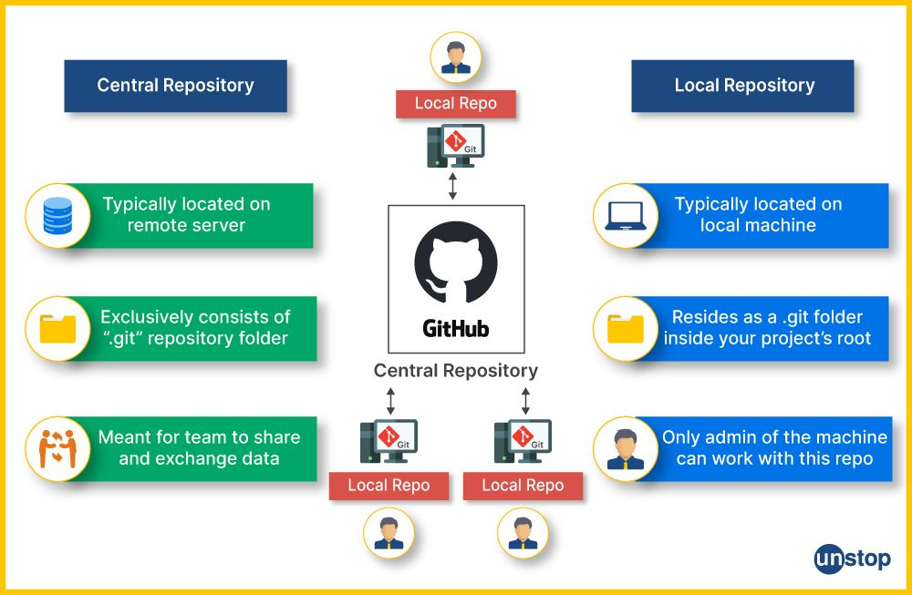

Et voilà, à présent on peut travailler sur un poste au lycée, puis faire un commit pour enregistrer les changements et enfin un push pour l’envoyer sur un repository à moi sur un serveur de GitHub !

Ensuite, je me connecte sur mon PC à la maison, je fais un Pull pour récupérer mon repository sur mon PC en local et je fais des modifications, ensuite commit et puis à la fin Push vers le serveur de GitHub !!!

C’est bon c’est clair, la suite en vidéo !!!